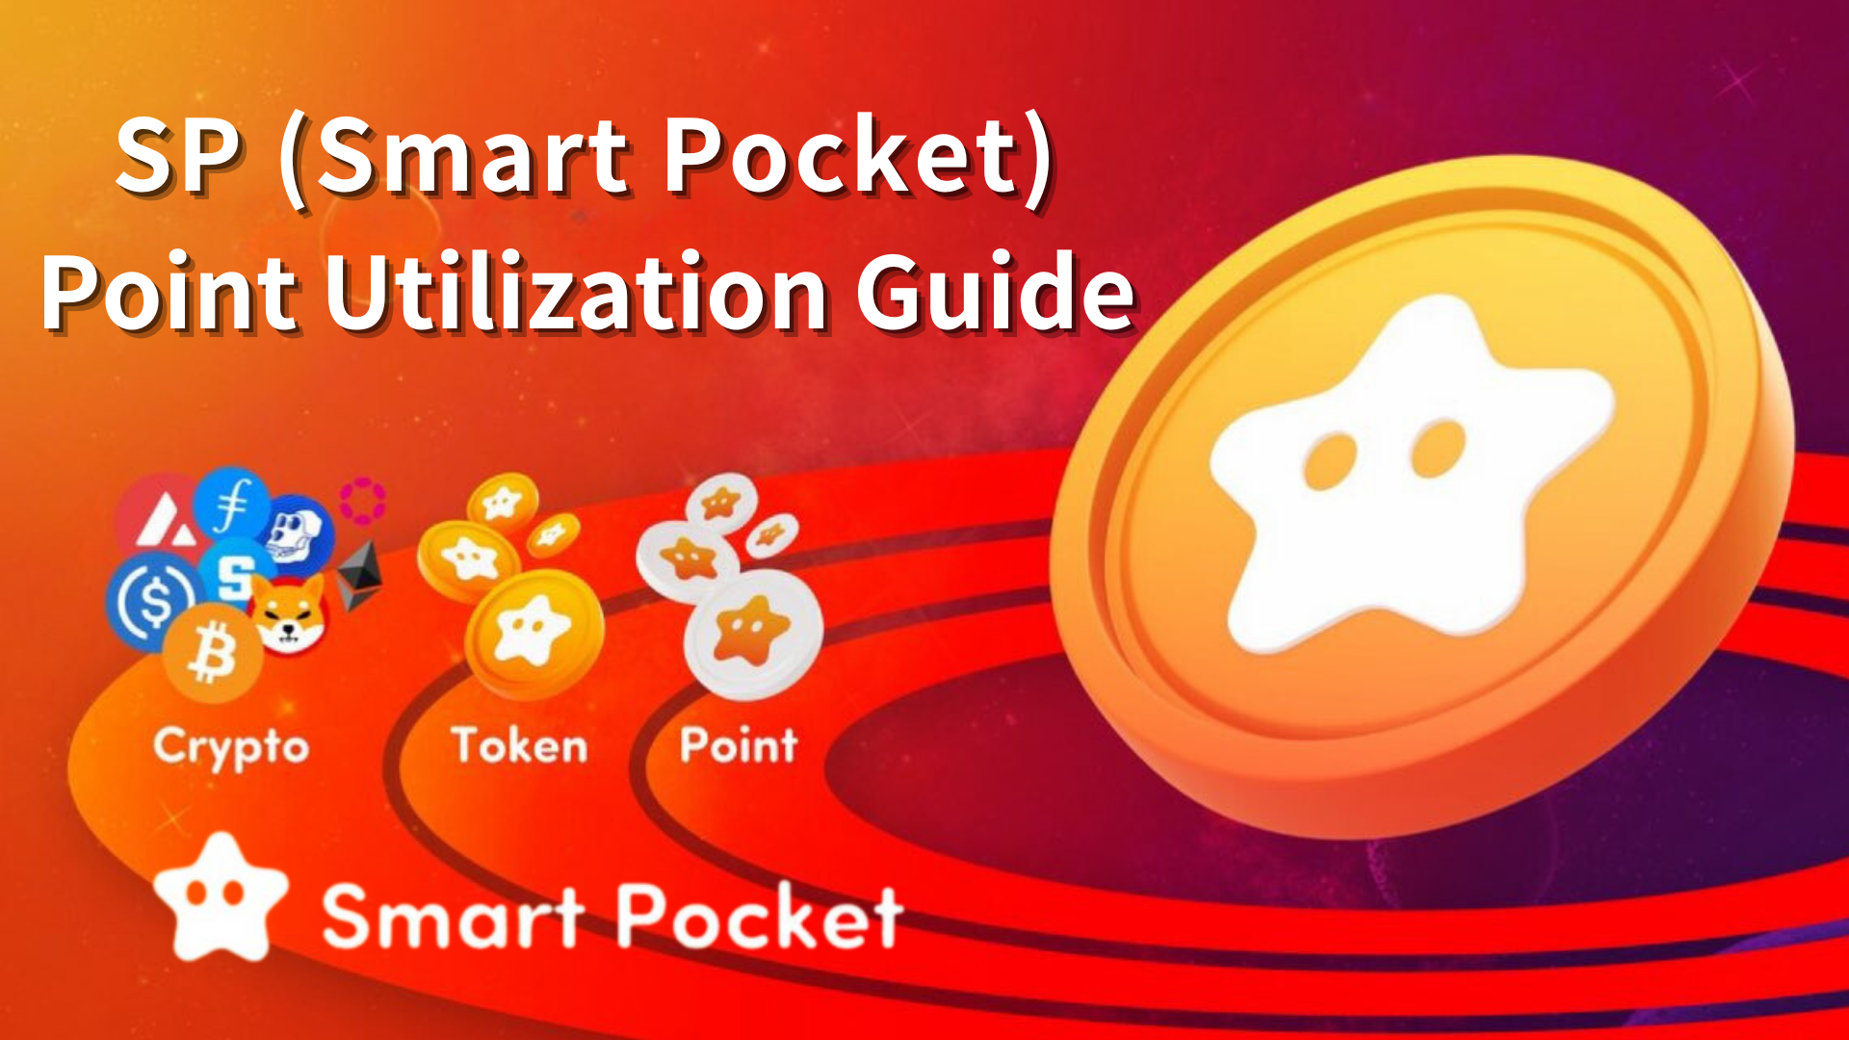

Guide d'utilisation du point SP (Smart Pocket) - First Étapes pour obtenir un jeton

Bonjour, cette famille SP!

Cette fois, je vais expliquer le point SP (poche intelligente) d'une manière facile à comprendre.

Voici les moyens, comment acquérir des points SP et leurs charmes qui ont été mentionnés dans les applications de poche intelligentes et les communautés de discorde.

Au début

Les points SP sont le système de points commun au monde. Si vous vous connectez à l'application Smart Pocket pour la première fois, vous pouvez immédiatement participer au monde des points et tout peut être participé gratuitement!

En commençant par un bonus qui peut obtenir 1000 points au moment de la première connexion, vous pouvez accumuler des points en participant à des tâches et en discordeMint NFT gratuitement dans l'application Smart Pocket!

Comment acquérir des points SP

Inscrivez-vous avec l'application Smart Pocket et connectez-vous pour la première fois pour gagner 1000 points.

Cliquez ici pour enregistrer l'application Smart Pocket.

https://note.com/japandaosolution/n/n94f2d52b9709

2. Activité de tâche

Les utilisateurs peuvent facilement gagner des points avec la «fonction de tâche» nouvellement introduite dans l'application Smart Pocket.

[Procédure pour acquérir des points SP]

Connectez un portefeuille et un compte X avec une application de poche intelligente

Retweet pendant l'événement pendant l'événement

Appuyez sur le bouton Get pendant la période de réception de points pour obtenir des points

Cliquez ici pour plus de détails sur la fonction de tâche.

https://note.com/tyaki753note/n/nd869e0c4d52d

3. Fonction de recrutement

Vous pouvez gagner des points en utilisant le code d'invitation à l'application Smart Pocket. (\* Jusqu'à 20 personnes par mois peuvent gagner jusqu'à 2000 points au cours du mois.)

[Procédure pour acquérir des points SP]

Connectez-vous à l'application Smart Pocket et connectez le portefeuille

Partager le code d'invitation

Demandez à la personne invitée à saisir un code d'invitation

Confirmer l'acquisition de points d'invitation

Cliquez ici pour plus de détails sur la fonction d'invitation.

https://note.com/japandaosolution/n/n956824e2855a

4.Q et un événement

L'événement de questions-réponses peut obtenir des prix des membres de la communauté répondant aux questions tous les vendredis à 23 h 00. Trois questions sont posées pendant l'événement, et la bonne réponse est donnée des points SP et USDT.

[Procédure pour acquérir des points SP]

Participer aux événements de questions et réponses organisés tous les vendredis

Répondez aux questions sur la chaîne "Question" dans le serveur de poche intelligent

Le bon répondeur de la première et deuxième question gagne des points SP

Cliquez ici pour plus de détails sur l'événement ⏬️Q et un événement.

https://note.com/japandaosolution/n/nf78c58c19093

5.Participation dans les activités de grondement

Lors de l'événement Rumble, les membres de la communauté joueront dans des mini-matchs tous les samedis et dimanches, et les gagnants recevront des points SP et USDT.

[Procédure pour acquérir des points SP]

Participé à l'événement Rumble tenu tous les samedis et dimanches

Entrée sur le canal "Rumble" dans le serveur de poche intelligent

Le gagnant obtient des points SP et USDT

Cliquez ici pour plus de détails sur Rumble.

https://note.com/japandaosolution/n/nc2d3ae603c8b

6.comments dans la salle de chat Discord

Si vous parlez de manière agressive dans la salle de chat Discord de la poche intelligente et atteignez le niveau 10, vous pouvez obtenir 1000 points et un roll "Twinkle Star".

[Procédure pour acquérir des points SP]

Participer à Smart Pocket Discord Community

Exprimez activement les conversations et les réactions dans la salle de chat, atteignez le niveau 10

Soumettez un portefeuille sur le canal-10 et obtenez 1000 points

Cliquez ici pour plus d'informations sur le rôle.

https://note.com/japandaosolution/n/n057c229fed26

7. Autres événements

Obtenez des points pour les gagnants qui ont rempli les conditions, comme la participation à l'AMA

Plan d'événements exclusifs du titulaire de Roll Supernova

[Comment acquérir des rouleaux de supernova]

Si vous gagnez trois de ✅ Twinkle Star🌟, ✅Intelligence Star🌟 et ✅battle Star🌟, vous pouvez obtenir ✅Supernova 🌟 comme preuve de trois couronnes.

Comment utiliser les points SP

Acquisition de NFT

Vous pouvez échanger des points SP avec NFT dans l'application Smart Pocket.

Amato x CNP Limited NFT (Exchange s'est terminé fin mai 2024)



Pocket NFT (limité à 300 émis) (prévu pour être publié plus tard cette année)

C'est très perceptible car c'est une NFT rare.

Cliquez ici pour plus d'informations sur Pockemy NFT.

https://note.com/japandaosolution/n/n57e596c68b92

De plus, une plus grande collaboration NFT apparaîtra à l'avenir.

L'efficacité de la poche intelligente

Obtenez des points! Participez aux événements de l'application et échangez la cible NFT pour gagner des points.

Changez-Points d'échange avec NFT! Remplacez le point SP acquis lors de l'événement par la NFT officielle de poche intelligente.

Gagnez-OPERER NFT et obtenez $ SP! Obtenez le jeton en fonction du rang en détenant la cible NFT.

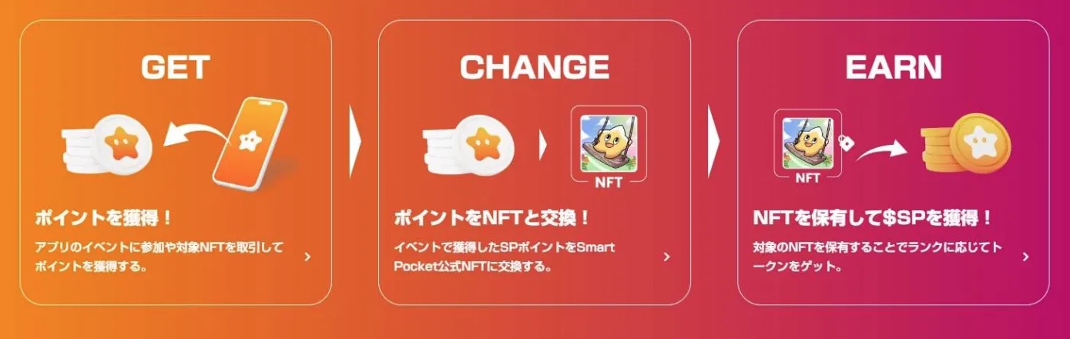

Collaboration utilisant des applications

Participé aux événements -app

Les participants à l'événement In -App peuvent participer à divers événements organisés à l'application. Cela augmente la possibilité de gagner des points et des avantages sociaux.

Obtenez des billets NFT

Vous pouvez obtenir un billet NFT en participant à un événement d'acquisition de billets NFT. Ce billet fonctionne comme un certificat numérique qui peut être échangé contre des services et des produits spécifiques.

Venez au magasin

Vous pouvez recevoir des avantages dans les magasins affiliés en utilisant les billets NFT que vous avez visités dans le magasin.

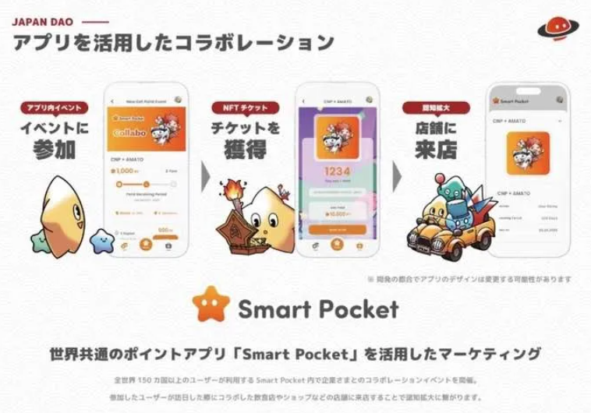

Collaboration nft menthe

Exemple: Amato X CNP Limited NFT, Protein Lab Collaboration Ticket NFT, etc.

Le point SP sera un coupon réel NFT

À l'avenir, il peut être utilisé dans divers endroits en collaboration avec les gouvernements locaux et les entreprises

https://note.com/japandaosolution/n/n81b58b85da0d

Sur les développements futurs

Apparence de la boutique de points

À l'avenir, les magasins de points seront introduits et les animaux numériques (amis NFT) seront disponibles à des points. Cet animal de compagnie peut être récompensé par "Tap to Garn".

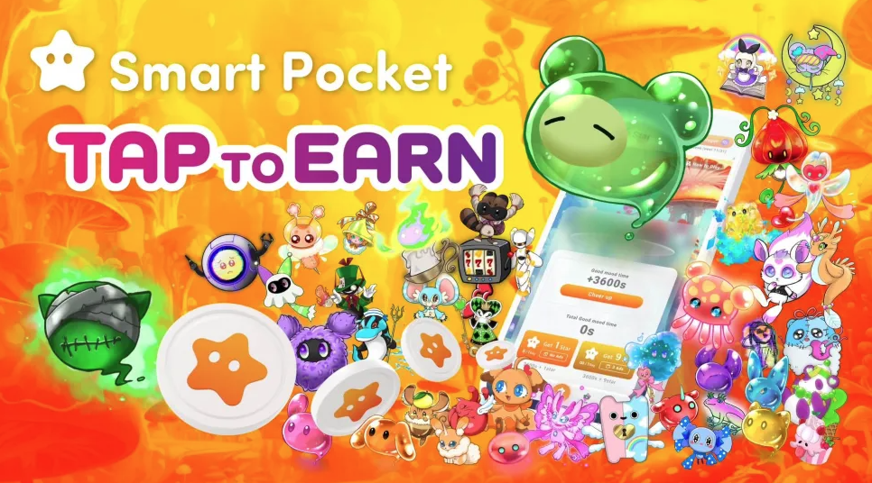

Grande mise à jour de poche intelligente

La poche intelligente sera bientôt mise à jour.

résumé

Les points SP peuvent être obtenus par le biais de tâches dans les activités de la communauté de l'application et discorde, et peuvent être utilisées pour la menthe sans NFT. Il existe également une possibilité que davantage d'avantages puissent être obtenus par participation active.

À l'avenir, la collaboration avec plus de NFT, d'événements, de gouvernements locaux et d'entreprises est prévue.

Si vous êtes intéressé par votre poche intelligente, veuillez suivre le compte X officiel avec "Smapoke Magazine".

Compte officiel X: https: //twitter.com/smapocket

Discord officiel: https: //discord.com/invite/smartpocket